Zwei Schritte, ein System: Miele bringt den Triflex HX3 Aqua auf den Markt
- Weniger Aufwand, mehr Komfort, mehr Zeitersparnis: Nassreinigung mit einfachem Aufsatzwechsel
- Maximale Flexibilität und beste Reinigungsleistung bei kabellosen Handstaubsaugern
Wals, 18. Juni 2026 – Krümel, feuchte Spuren oder festgetretener Schmutz gehören zum Alltag in vielen Haushalten. Wer alles gründlich reinigen will, greift oft zu mehreren Geräten: erst Staubsauger, dann Eimer und Wischmopp. Was zunächst nach einer schnellen Reinigung aussieht, wird so oft zu einer aufwendigen Angelegenheit. Genau hier setzt Miele an: Mit dem Triflex HX3 Aqua bringt das Unternehmen ein System in den Handel, das beide Schritte in einem Gerät zusammenführt. Für den Wechsel vom Saugen zum Wischen genügt ein Handgriff – die neue AquaTwister Bodendüse macht den Triflex HX3 zum Nassreiniger.
„Haushaltsroutinen verändern sich: Viele Menschen wollen Bodenreinigung schneller und einfacher erledigen, ohne zwischen Geräten zu wechseln. Mit dem Triflex HX3 Aqua entwickeln wir unser vielfach ausgezeichnetes Akku-Handstickmodell gezielt weiter und führen Saugen und Wischen in einem System zusammen – für einen effizienteren Reinigungsprozess ohne Kompromisse bei der Leistung.“, sagt Mark Siva, Senior Vice President Business Unit Small Domestic Appliances. Manuelles Schrubben entfällt – rotierende Pads übernehmen die Arbeit.
Patentiertes 3in1 System bleibt zentrales Alleinstellungsmerkmal im Markt
Der Triflex HX3 baut auf den Stärken des HX2 auf. Das patentierte 3in1-Triflex-Design bleibt das Herzstück und zentrales Alleinstellungsmerkmal von Miele: Die PowerUnit, bestehend aus Motoreinheit, Akku und Staubbox, lässt sich flexibel umbauen – für Einsätze unter Möbeln, auf großen Flächen oder im Solobetrieb. In der unteren Position angebracht, steht das Gerät selbstständig – praktisch für kurze Saugpausen oder zum Verstauen.
Auf Hartböden überzeugt das Gerät durch eine um 33 Prozent verlängerte Laufzeit* im Vergleich zum Vorgängermodell – ideal für die Reinigung großer Flächen ohne Ladeunterbrechung und bis zu 70 Minuten Akku-Power. Gleichzeitig entfernt das Gerät über 99,99 Prozent der Staubpartikel – für gründlich gereinigte Böden.
Die neue AquaTwister Düse macht den Triflex HX3 zum Nassreiniger. Zwei rotierende Pads an der Unterseite der Düse ermöglichen eine intensive Tiefenreinigung aller Hartböden. Ein 300-ml-Wassertank reinigt Flächen von bis zu 150 Quadratmetern in einem Durchgang. Drei Wasserstufen können entsprechend dem Verschmutzungsgrad und Bodenbelag ausgewählt werden.
Mit der integrierten LED-Technologie BrilliantLight bleibt kein Staubkorn unentdeckt. Die automatische Bodenbelagserkennung reduziert auf Hartböden die Drehzahl und spart so Energie – für eine längere Akkulaufzeit und verantwortungsvollen Umgang mit Umwelt und Energie. Der HEPA Lifetime Filter schließt 99,999 Prozent** aller Partikel und Allergene ein.
Für Qualität, die bleibt: Der Triflex HX3 wird von Miele entwickelt, gefertigt und in umfangreichen Qualitätsprüfungen auf bewährte Langlebigkeit getestet.
Die wichtigsten Fakten im Überblick:
- 2in1-Reinigung: Saugen und Wischen in einem Gerät mit zwei verschiedenen Bürstenaufsätzen
- 3in1-System: Flexible Nutzung je nach Bedarf
- Bis zu 70 Minuten Laufzeit ohne Ladeunterbrechung
- Über 99,99 % Staubaufnahme
*Bis zu 32 Minuten auf Hartböden mit Elektrobürste, Min.-Stufe **Gemäß IEC 62885-4:2020
Medienkontakt
Petra Ummenberger
Telefon: 050 800 81551
petra.ummenberger@miele.com
www.miele-presse.at
Über Miele: Seit 1899 folgt Miele seinem Markenversprechen „Immer Besser“ in Bezug auf Qualität, Innovationskraft und zeitlose Eleganz. Das weltweit aufgestellte Unternehmen für Premium-Hausgeräte begeistert Kundinnen und Kunden mit wegweisenden Lösungen im vernetzten Zuhause. Hinzu kommen Maschinen, Anlagen und Services für den gewerblichen Einsatz etwa in Hotels, Sport- und Pflegeeinrichtungen sowie in der Medizintechnik. Mit langlebigen und energiesparenden Geräten unterstützt Miele seine Kundinnen und Kunden darin, ihren Alltag möglichst nachhaltig zu gestalten. Das Unternehmen ist seit 127 Jahren im Besitz der beiden Gründerfamilien Miele und Zinkann. Im Geschäftsjahr 2025 erwirtschaftete Miele mit rund 23.000 Mitarbeitenden einen Umsatz von 5,16 Milliarden Euro. Das globale Netzwerk umfasst 19 Produktionsstandorte sowie rund 49 Service- und Vertriebsgesellschaften (Stand: März 2026). Hauptsitz ist Gütersloh in Nordrhein-Westfalen.
Miele Österreich wurde 1955 gegründet, erzielte 2025 inklusive Werk Bürmoos einen Umsatz von rund 277 Mio. Euro und beschäftigt rd. 700 Mitarbeitende.

Zu diesem Text gibt es fünf Fotos:
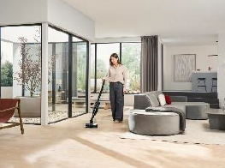
Foto 1: Mit dem Triflex HX3 Aqua bringt Miele ein System in den Handel, das Saugen und Wischen in einem Gerät zusammenführt. Für den Wechsel genügt ein Handgriff – die neue AquaTwister Bodendüse macht den Triflex HX3 zum Nassreiniger. (Foto: Miele)
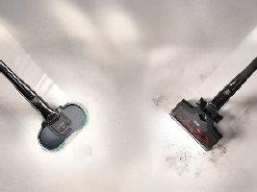
Foto 2: Für den Wechsel vom Saugen zum Wischen genügt ein Handgriff – die neue AquaTwister Bodendüse macht den Triflex HX3 zum Nassreiniger. (Foto: Miele)

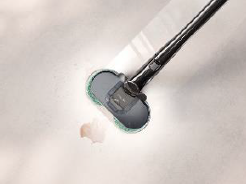
Foto 3: Die neue AquaTwister Düse macht den Triflex HX3 zum Nassreiniger. Zwei rotierende Pads an der Unterseite der Düse ermöglichen eine intensive Tiefenreinigung aller Hartböden. (Foto: Miele)

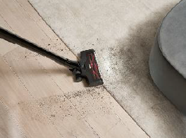
Foto 4: Auf Hartböden überzeugt der Triflex HX3 durch eine um 33 Prozent verlängerte Laufzeit* im Vergleich zum Vorgängermodell – ideal für die Reinigung großer Flächen ohne Ladeunterbrechung. Bis zu 70 Minuten Akku-Power stehen zur Verfügung, wenn die PowerUnit, bestehend aus Motoreinheit, Akku und Staubbox, solo benutzt wird. (Foto: Miele)

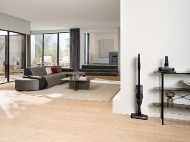
Foto 5: Mit dem Triflex HX3 Aqua bringt Miele ab Mai ein System in den Handel, das Saugen und Wischen in einem Gerät zusammenführt. Für den Wechsel genügt ein Handgriff – die neue AquaTwister Bodendüse macht den Triflex HX3 zum Nassreiniger. (Foto: Miele)

